

**ФЕДЕРАЛЬНОЕ ГОСУДАРСТВЕННОЕ АВТОНОМНОЕ ОБРАЗОВАТЕЛЬНОЕ УЧРЕЖДЕНИЕ ВЫСШЕГО ОБРАЗОВАНИЯ «САМАРСКИЙ НАЦИОНАЛЬНЫЙ ИССЛЕДОВАТЕЛЬСКИЙ УНИВЕРСИТЕТ ИМЕНИ АКАДЕМИКА С.П. КОРОЛЕВА  
(САМАРСКИЙ УНИВЕРСИТЕТ)»**

Институт (факультет) Информатики

Кафедра Программных систем

ОТЧЁТ

по лабораторной работе №08

Программы с использованием цикловпо дисциплине «Основы программирования»

Выполнил Боряков Никита Сергеевич, группа 6102-020302D

Проверил Котенёва Светлана Эдуардовна

Самара  
2021

ЗАДАНИЕ

Задание 1

Выполнить лабораторную работу 7 как Windows-приложение.

Разработать графический интерфейс пользователя, адекватно отражающий функциональность приложения.

Приложение должно быть спроектировано в рамках архитектуры «Модель-Вид-Контроллер».

Задание 2

Подготовить отчет о работе.

КОД ПРОГРАММЫ

using System;

using System.Collections.Generic;

using System.ComponentModel;

using System.Data;

using System.Drawing;

using System.Linq;

using System.Text;

using System.Threading.Tasks;

using System.Windows.Forms;

namespace lab_work_0208_2

{

public partial class Form1 : Form

{

public Form1()

{

InitializeComponent();

}

private void button1_Click(object sender, EventArgs e)

{

button1.BackColor = Color.White;

Form2 form2 = new Form2();

form2.Show();

}

private void button2_Click(object sender, EventArgs e)

{

Form3 form3 = new Form3();

form3.Show();

}

private void button3_Click(object sender, EventArgs e)

{

this.Close();

}

private void label6_Click(object sender, EventArgs e)

{

}

}

}

using System;

using System.Collections.Generic;

using System.ComponentModel;

using System.Data;

using System.Drawing;

using System.Linq;

using System.Text;

using System.Threading.Tasks;

using System.Windows.Forms;

namespace lab_work_0208_2

{

public partial class Form2 : Form

{

// модуль

public double GetNorm(ListBox listBox)

{

double norm;

int vv = 0;

for (int i = 0; i < listBox.Items.Count; i++)

{

vv += (int)Math.Pow(int.Parse(listBox.Items[i].ToString()), 2);

}

return norm = Math.Sqrt(vv);

}

// сумма

public int[] Summ(ListBox listBox1, ListBox listBox2)

{

int[] result = new int[listBox1.Items.Count];

for (int i = 0; i < result.Length; i++)

{

result[i] = int.Parse(listBox1.Items[i].ToString()) + int.Parse(listBox2.Items[i].ToString());

}

return result;

}

public string Print(int[] result)

{

string s = " ";

for (int i = 0; i < result.Length; i++)

{

s += result[i] + " ";

}

return s;

}

// произведение

public double Scalar(ListBox listBox1, ListBox listBox2)

{

double multi = 0;

for (int i = 0; i < listBox1.Items.Count; i++)

{

multi += int.Parse(listBox1.Items[i].ToString()) * int.Parse(listBox2.Items[i].ToString());

}

return multi;

}

public Form2()

{

InitializeComponent();

}

private void textBox2_TextChanged(object sender, EventArgs e)

{

}

private void button1_Click(object sender, EventArgs e)

{

/*

* сумма элементов списка

int sum = 0;

for (int i = 0; i < listBox1.Items.Count; i++)

{

sum += int.Parse(listBox1.Items[i].ToString());

}

*/

// кнопка для первого списка

textBox2.Text = Convert.ToString(GetNorm(listBox1));

}

private void button2_Click(object sender, EventArgs e)

{

// добавление в первый список

listBox1.Items.Add(textBox1.Text);

textBox1.Clear();

}

private void button3_Click(object sender, EventArgs e)

{

// кнопка для второго списка

textBox3.Text = Convert.ToString(GetNorm(listBox2));

}

private void button5_Click(object sender, EventArgs e)

{

// добавление во второй список

listBox2.Items.Add(textBox5.Text);

textBox5.Clear();

}

private void button4_Click(object sender, EventArgs e)

{

// Items

switch (comboBox1.Text)

{

case "+":

{

if (listBox1.Items.Count != listBox2.Items.Count)

{

MessageBox.Show("Ошибка разная размерность");

}

else

{

textBox4.Text = Print(Summ(listBox1, listBox2));

}

break;

}

case "*":

{

if (listBox1.Items.Count != listBox2.Items.Count)

{

MessageBox.Show("Ошибка разная размерность");

}

else

{

textBox4.Text = Convert.ToString(Scalar(listBox1, listBox2));

}

break;

}

}

}

private void button6_Click(object sender, EventArgs e)

{

listBox1.Items.Clear();

listBox2.Items.Clear();

}

private void Form2_Load(object sender, EventArgs e)

{

}

private void label3_Click(object sender, EventArgs e)

{

}

private void label2_Click(object sender, EventArgs e)

{

}

private void label5_Click(object sender, EventArgs e)

{

}

private void label6_Click(object sender, EventArgs e)

{

}

}

}

using System;

using System.Collections.Generic;

using System.ComponentModel;

using System.Data;

using System.Drawing;

using System.Linq;

using System.Text;

using System.Threading.Tasks;

using System.Windows.Forms;

namespace lab_work_0208_2

{

public partial class Form2 : Form

{

// модуль

public double GetNorm(ListBox listBox)

{

double norm;

int vv = 0;

for (int i = 0; i < listBox.Items.Count; i++)

{

vv += (int)Math.Pow(int.Parse(listBox.Items[i].ToString()), 2);

}

return norm = Math.Sqrt(vv);

}

// сумма

public int[] Summ(ListBox listBox1, ListBox listBox2)

{

int[] result = new int[listBox1.Items.Count];

for (int i = 0; i < result.Length; i++)

{

result[i] = int.Parse(listBox1.Items[i].ToString()) + int.Parse(listBox2.Items[i].ToString());

}

return result;

}

public string Print(int[] result)

{

string s = " ";

for (int i = 0; i < result.Length; i++)

{

s += result[i] + " ";

}

return s;

}

// произведение

public double Scalar(ListBox listBox1, ListBox listBox2)

{

double multi = 0;

for (int i = 0; i < listBox1.Items.Count; i++)

{

multi += int.Parse(listBox1.Items[i].ToString()) * int.Parse(listBox2.Items[i].ToString());

}

return multi;

}

public Form2()

{

InitializeComponent();

}

private void textBox2_TextChanged(object sender, EventArgs e)

{

}

private void button1_Click(object sender, EventArgs e)

{

/*

* сумма элементов списка

int sum = 0;

for (int i = 0; i < listBox1.Items.Count; i++)

{

sum += int.Parse(listBox1.Items[i].ToString());

}

*/

// кнопка для первого списка

textBox2.Text = Convert.ToString(GetNorm(listBox1));

}

private void button2_Click(object sender, EventArgs e)

{

// добавление в первый список

listBox1.Items.Add(textBox1.Text);

textBox1.Clear();

}

private void button3_Click(object sender, EventArgs e)

{

// кнопка для второго списка

textBox3.Text = Convert.ToString(GetNorm(listBox2));

}

private void button5_Click(object sender, EventArgs e)

{

// добавление во второй список

listBox2.Items.Add(textBox5.Text);

textBox5.Clear();

}

private void button4_Click(object sender, EventArgs e)

{

// Items

switch (comboBox1.Text)

{

case "+":

{

if (listBox1.Items.Count != listBox2.Items.Count)

{

MessageBox.Show("Ошибка разная размерность");

}

else

{

textBox4.Text = Print(Summ(listBox1, listBox2));

}

break;

}

case "*":

{

if (listBox1.Items.Count != listBox2.Items.Count)

{

MessageBox.Show("Ошибка разная размерность");

}

else

{

textBox4.Text = Convert.ToString(Scalar(listBox1, listBox2));

}

break;

}

}

}

private void button6_Click(object sender, EventArgs e)

{

listBox1.Items.Clear();

listBox2.Items.Clear();

}

private void Form2_Load(object sender, EventArgs e)

{

}

private void label3_Click(object sender, EventArgs e)

{

}

private void label2_Click(object sender, EventArgs e)

{

}

private void label5_Click(object sender, EventArgs e)

{

}

private void label6_Click(object sender, EventArgs e)

{

}

}

}

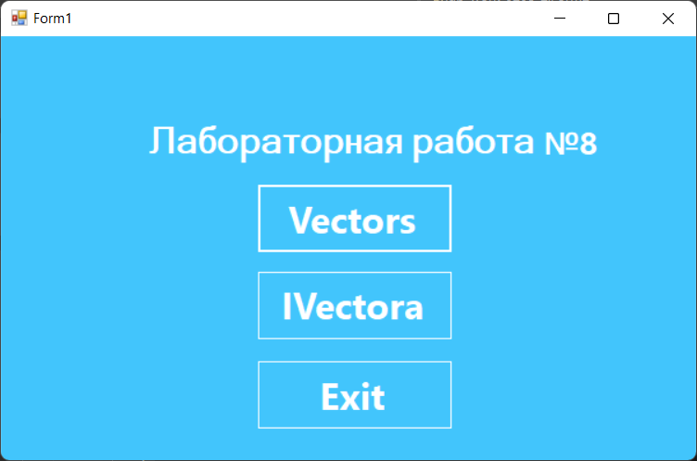 Рисунок 1 – Главное меню программы

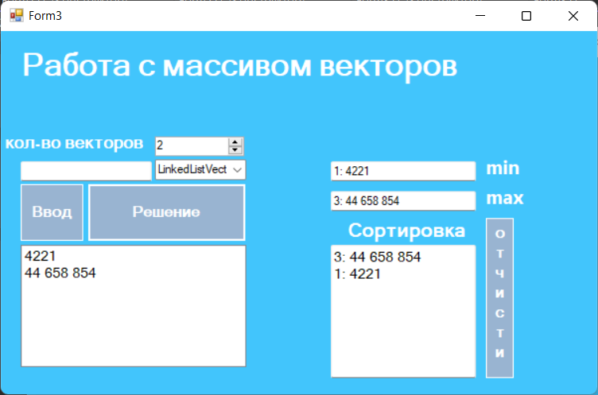

Рисунок 2 – Задания

ВЫВОДЫ

В лабораторной работе были использованы конструкции языка:

* ветвление;
* конструктор;
* свойства;
* форматированный вывод информации на консоль;
* цикл с условием;
* switch;
* интерфейсы;
* формы;
* архитектура «Модель-Вид-Контроллер»;
* классы.

СПИСОК ИСПОЛЬЗОВАННЫХ ИСТОНИКОВ

1. Павловская Т.А. C#. Программирование на языке высокого уровня. Учебник для вузов [Текст]/Т.А. Павловская. – СПб.: Питер, 2007. – 432 с.
2. Шилдт, Герберт. С# 4.0 : полное руководство / Герберт Шилдт ; [пер. с англ. и ред. И. В. Берштейна]. – Москва [и др.] : Вильямс, 2015. – 1056 с.